Examen Parcial – 30/4/04

- Demostrar:

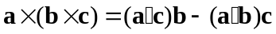

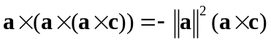
- El estado de tensión en un punto está dado por el tensor siguiente:
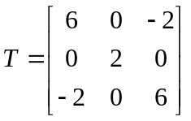
Analizamos la situación cuando se corta el cuerpo con un plano normal al vector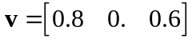. Encontrar:
  - el vector de tensión actuando sobre el plano de corte;
  - la magnitud de la tensión normal al plano de corte;
  - la magnitud de la tensión de corte en el plano.
- Escribir el siguiente conjunto de ecuaciones en una única ecuación usando notación indicial:
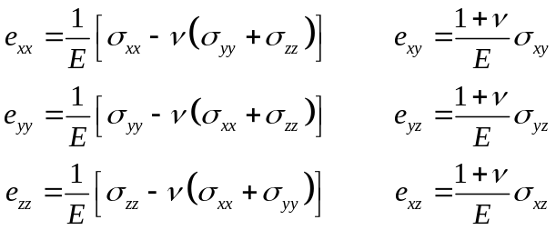

- Considere un estado de tensión bidimensional en una placa delgada para la cual 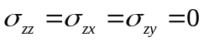. Mostrar que las ecuaciones de equilibrio para la placa en ausencia de fuerzas de volumen se satisfacen idénticamente, si 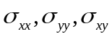se derivan de una función arbitraria 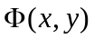 en la forma:
